ЛГДС-76 |  | Подиум для собак
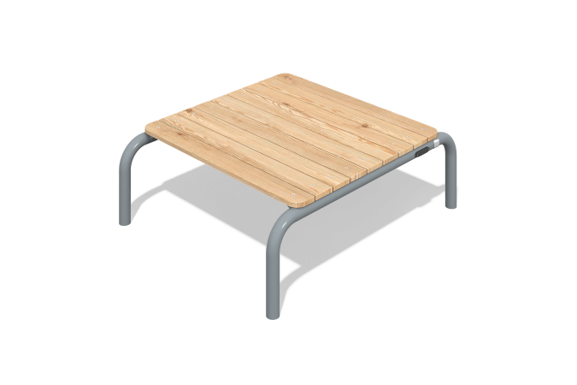

Размеры, мм: | 900x1080x354 | Вес, кг: | 130.8664
Характеристики материалов
Материалы: металл, лиственница
Элемент "Подиум для собак" представляет собой оборудование для собак, состоящее из одной секции.

